Realiza las acciones que se piden a continuación y entrega la actividad rellena, justificando las respuestas.

- Llega a tercera forma normal justificadamente y muestra cómo quedan las tablas partiendo de la siguiente tabla:

FACTURA (NUM_FAC, FECHA_FAC, NIF_CLIENTE, NOM_CLIENTE, DIR_CLIENTE, CIUDAD_CLIENTE, TELEF_CLIENTE, COD_PROD, DESC_PROD, VAL_UNIT, CANT_PROD)

Suponer que los campos de producto no son atómicos.

Descripción de los campos:

NUM_FAC: Código de factura
FECHA_FAC: Fecha de la factura
NIF_CLIENTE: NIF del cliente
NOM_CLIENTE: Nombre del cliente
DIR_CLIENTE: Dirección del cliente
CIUDAD_CLIENTE: Ciudad del cliente
TELEF_CLIENTE: Teléfono del cliente
COD_PROD: Código de producto
DESC_PROD: Descripción del producto
VAL_UNIT: Valor de cada unidad del producto
CANT_PROD: Cantidad del producto comprada en la factura

FACTURA (Num-fac, fecha-fac)

CLIENTE (NIF-cliente, nom-cliente, DIR-cliente, ciudad-cliente, TELEF-cliente)

PRODUCTO (COD-producto, DESC-producto, VAL-unit, CANT-prod)

FACTURA-PRODUCTO-cliente (COD-producto, NIF-cliente, Num-factura, CANT-PROD)

- En un video club se necesita mantener la información de los dvds, guardando su título y categoría (comedia, suspense, romántica…). Cada película puede tener varias copias.
También se guarda información de los actores que participan en las películas, como son su nombre y fecha de nacimiento.
Se desea mantener información de todas las películas que un cliente alquila y en qué fecha, y cuando las devuelve.

Teniendo en cuenta que tenemos las siguientes entidades:

ALQUILER (COD_ALQUILER, COD_CLIENTE, NOM_CLIENTE, DIR_CLIENTE, TELEF_CLIENTE, COD_DVD, FECHA_ALQUILER, FECHA_DEV, VALOR_ALQUILER)
DVD (COD_DVD, NUM_COPIAS, FORMATO, COD_PELICULA, TITULO, CATEGORIA, COD_ACTOR, NOMBRE_ACTOR, FECHA_NAC_ACTOR)

Se pide aplicar las reglas de normalización hasta la tercera forma normal.
Suponer que los campos de actores no son atómicos.

Descripción de los campos:

COD_ALQUILER: Código de alquiler
COD_CLIENTE: Código de cliente
NOM_CLIENTE: Nombre de cliente
DIR_CLIENTE: Dirección del cliente
TELEF_CLIENTE: Teléfono del cliente
COD_DVD: Código de dvd
FECHA_ALQUILER: Fecha del alquiler del dvd
FECHA_DEV: Fecha de la devolución del dvd
VALOR_ALQUILER: Coste del alquiler
COD_DVD: Código de dvd
NUM_COPIAS: Número de copias del dvd de las que se dispone
FORMATO: Formato del dvd
COD_PELICULA: Código de película
TITULO: Título de la película
CATEGORIA: Categoría de la película
COD_ACTOR: Código de actor
NOMBRE_ACTOR: Nombre del actor
FECHA_NAC_ACTOR: Fecha de nacimiento del actor

ALQUILER (COD-alquiler, coste alquiler,fecha alquiler dvd)

DVD (COD-dvd, fecha devolución-dvd, copias-dvd, formato-dvd,

CLIENTE (COD-cliente, nombre-cliente, dirección-cliente,teléfono-cliente,

PELICULA (COD-película, Titulo, categoría)
ACTOR (COD-actor, Nombre, Fecha-nacimiento)

- Dada la siguiente relación, utilizada para almacenar información sobre los artículos que un dependiente vende, además de información del propio dependiente, normalizarlo hasta tercera forma normal.
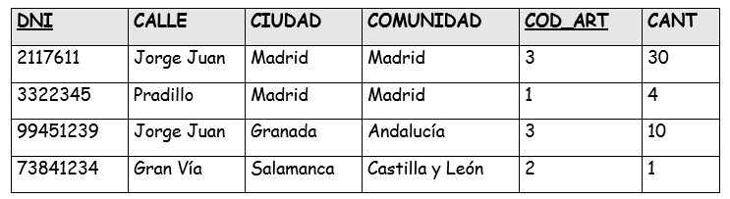

Descripción de los campos:

DNI: DNI del vendedor.
CALLE: Calle del vendedor.
CIUDAD: Ciudad del vendedor.
COMUNIDAD: Comunidad del vendedor.
COD_ART: Código de artículo.
CANT: Cantidad del artículo vendida por el vendedor.

- Llega a tercera forma normal con la siguiente tabla:

